**Escribe un programa que lee la longitud de los catetos de un triángulo rectángulo e imprime la longitud de la hipotenusa.**

**Entradas:** El usuario introduce el cateto A y l cateto B.

**Salidas:** Cateto C, o sea la hipotenusa.

**Relación:** Por medio del Teorema de Pitágoras, se sacará la raíz cuadrada de la suma de cuadrados del cateto A y B.

**Algoritmo:**

1. Leer cateto A.
2. Leer cateto B.
3. Elevar al cuadrado ambos catetos, sumarlos y sacar su raíz cuadrada.
   1. C=[A(A) + B(B)]**0.5
4. Imprimir cateto C.

**El IMC (índice de masa corporal) es un número que relaciona el peso y la estatura de una persona. Escribe un programa que lee el peso en kg. y la estatura en metros e imprime el IMC.**

**Entradas:** El usuario introduce su peso en Kg. Y la estatura en m.

**Salidas:** IMC.

**Relación:** Por medio del de la fórmula de IMC (peso/altura(altura)), se relaciona el peso con la estatura.

**Algoritmo:**

1. Leer peso en kg.
2. Leer estatura.
3. IMC = peso/[estatura(estatura)]
4. Imprimir IMC

**Escribe un programa que lea la longitud de los tres lados de un triángulo e imprima el valor de sus 3 ángulos.**

**Entradas:** El usuario introduce el cateto a, b y c.

**Salidas:** Ángulos correspondientes.

**Relación:** Utilizando la ley de cosenos, el programa sacará todos los ángulos

**Algoritmo**

1. Leer cateto a.
2. Leer cateto b.
3. Leer cateto c.
4. Por medio de las siguientes fórmulas:

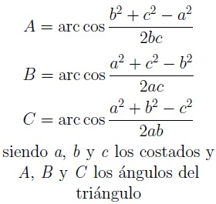

**Obtenido de:**

<https://www.google.com.mx/url?sa=i&rct=j&q=&esrc=s&source=images&cd=&ved=0ahUKEwjgydLYguvVAhXKsVQKHZOaDZYQjRwIBw&url=http%3A%2F%2Fwww.universoformulas.com%2Fmatematicas%2Ftrigonometria%2Fteorema-coseno%2F&psig=AFQjCNFu9jPtO5vDOYyfHk0_lP3ZgCYO1g&ust=1503497471968618>

1. Imprimir ángulos A, B Y C.

**Escribe un programa que convierta ºF a ºC y viceversa**

**Entradas:** El usuario introduce la temperatura en ºF y viceversa.

**Salidas:** Temperatura en ºC y viceversa.

**Relación:** Por medio de las fórmulas de equivalencias, sacar su temperatura equivalente.

**Algoritmo**

1. Leer temperatura a convertir.
2. Utilizar las siguientes fórmulas:

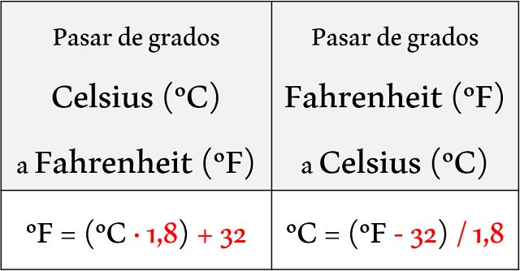

1. Imprimir temperaturas.